**LAB 3**

1. **Linearity**

**Code:**

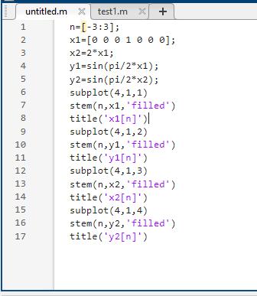

**Tạo mảng từ -3 đến 3**

**Tạo mảng x1 với các giá trị 0 và có 1 giá trị 1 tại vị trí x1(3)**

**Tạo mảng x2=2*x1 (các giá trị x2= các giá trị x1*2)**

**Tạo các tín hiệu y1 và y2 theo x1 x2**

**Vẽ các đồ thị x1 y1 x2 y2 dùng subplot và stem**

**Kết quả:**

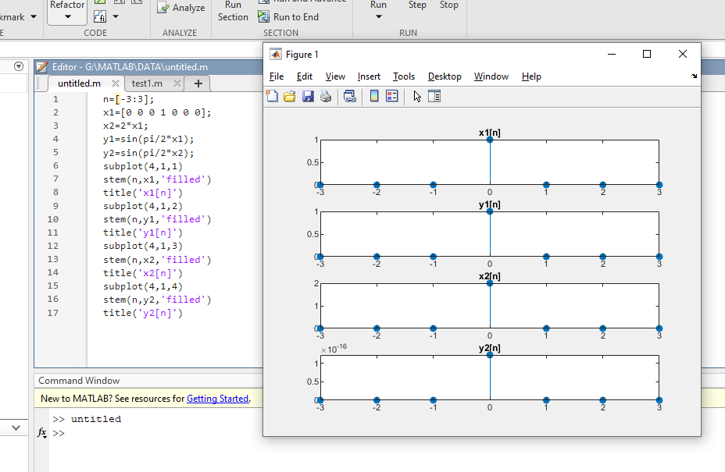

1. **Causality**

**Code:**

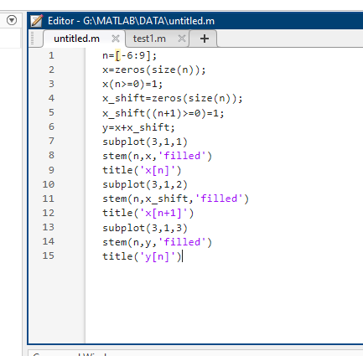

**Tạo mảng từ -6 đến 9**

**Tạo mảng chỉ có giá trị 0 với kích cỡ mảng bằng số lượng phần tử của n**

**Thay giá trị các phần tử trong mảng x là 1 đối với các vị trí có giá trị của mảng n >=0**

**Tương tự với mảng x_shift nhưng là các vị trí của mảng n+1 >=0 thay vì mảng n**

**Hàm y sẽ là tổng của x và x_shift**

**Vẽ đồ thị**

**Kết quả:**

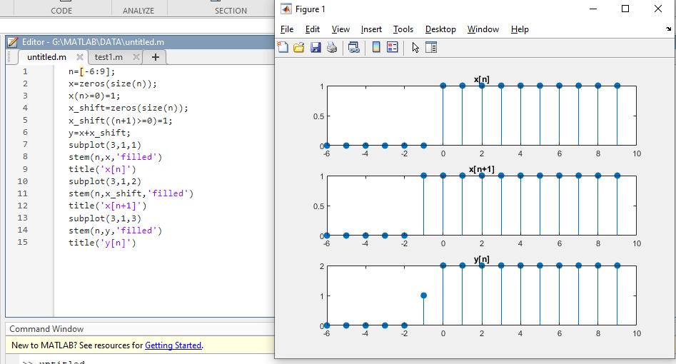

1. **Stability**

**Code:**

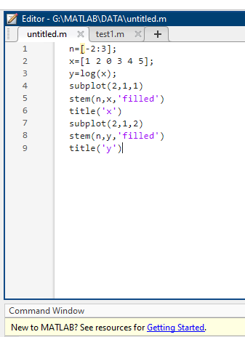

**Tạo mảng với các giá trị từ -2 đến 3**

**Tạo mảng x với các giá trị 1 2 0 3 4 5**

**Hàm y = log(x)**

**Vẽ đồ thị x y**

**Kết quả:**

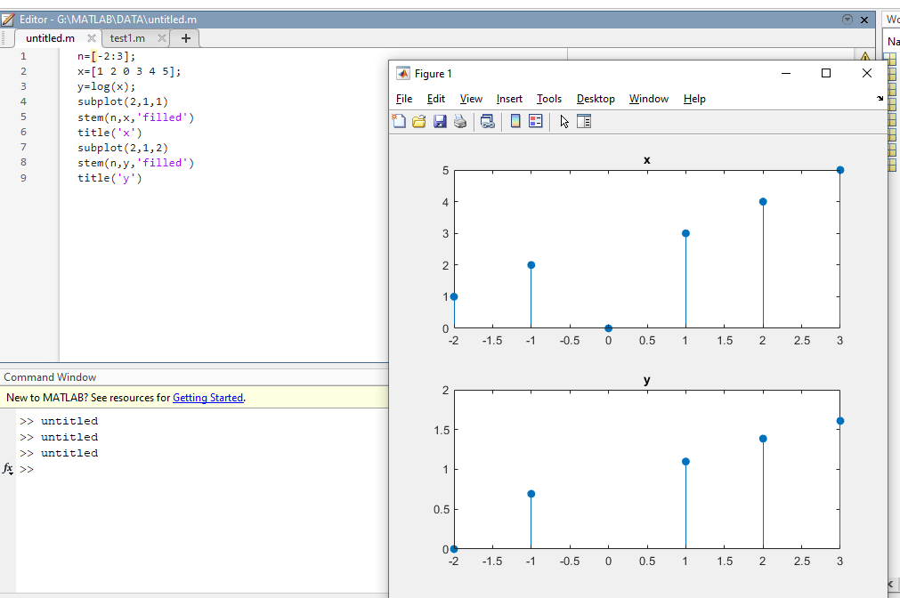

1. **Invertible and Inverse System**

**Code:**

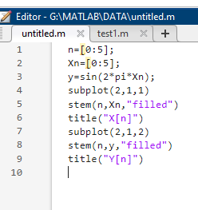

**Định nghĩa các mẫu thời gian**

**Định nghĩa tín hiệu X[n]**

**Tính toán tín hiệu Y[n] = sin(2*pi*X[n])**

**Vẽ đồ thị cho X[n] và Y[n]**

**Kết quả:**

